红十字简报

第7期

香格里拉市红十字会 2025年6月14日

wps182

香格里拉市红十字会开展2025年“6·14献血日”活动

为弘扬“人道、博爱、奉献”的红十字精神，响应第22个“世界献血者日”号召（2025年主题：“献血传递希望，携手挽救生命！”），6月14日，香格里拉市红十字会同州红十字会、州中心血站在建塘镇坛城文化广场共同开展献血活动。活动得到社会各界积极响应，参与人数、献血量均创年度新高，以实际行动保障临床用血需求，传递生命温暖。

工作人员向前来献血的同志宣传介绍献血、造血干细胞捐献、科普造血干细胞捐献、应急救护等相关知识，通过宣传介绍，使党员干部职工对无偿献血志愿活动的意义及必要性有了进一步认识，参与献血的志愿者按要求进行填表、登记、血液监测等步骤后，依次进行血样采集。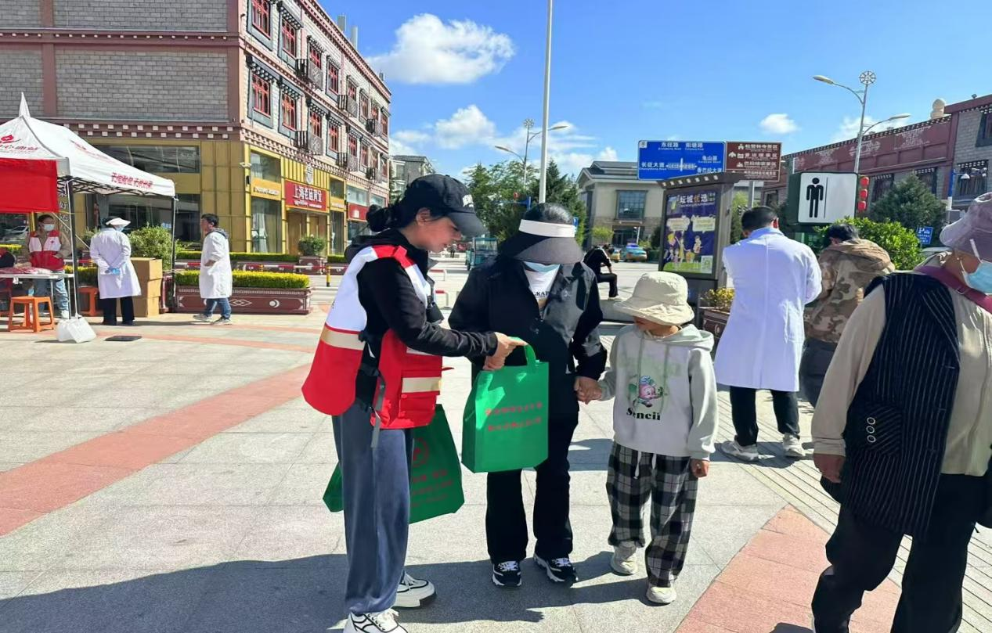

6月14日的献血活动，是一场爱心的接力，更是一次生命的礼赞。每一位献血者的手臂都是“生命之桥”，每一袋热血都承载着生的希望。香格里拉市红十字会将以此次活动为起点，持续深化无偿献血宣传与服务，呼吁更多市民加入“热血队伍”，共同守护生命，传递人间大爱！